**机密**  文档编号：

**盾构信息管理系统（三期）**

**开发需求书**

**佛山市中达物联科技有限公司**

**2017年3月**

**文档修改记录**

|  |  |  |  |  |
| --- | --- | --- | --- | --- |
| 版本 | 修订人 | 修订说明 | 批准人 | 发布日期 |
|  |  |  |  |  |

**本文档中所包含的信息属于商业机密信息，未经许可，任何人无权复制或利用。**

|  |  |  |  |  |  |
| --- | --- | --- | --- | --- | --- |
| **模块** | **子模块** | **功能** | **包含页面** | **描述/组成** | **备注** |
| 微信施工日报 | 微信施工日报 | 用户可通过微信公众号收到自动推送（每日8时）或手动获取（点击按钮）施工日报表，日报表数据包含监测日期、掘进环数、掘进环、沉降速率、累计沉降值。 | 微信消息模板推送 | 施工日报表数据包含：监测日期、掘进环数以及参数的最大/小/平均值（推力、掘进速度、刀盘扭矩、土压（上）、注浆量）、掘进环（环号、总推力、掘进速度、土压（上）、刀盘扭矩、盾构机姿态（水平、垂直）、注浆量）、沉降速率（Max数值、沉降点）、累计沉降值（Max数值、沉降点）。 |  |
| 日报订阅 | 特定用户可通过扫描二维码订阅特定线路、区间的施工日报推送 | 盾构信息监控 | 点击微信施工日报按钮，弹出窗口，可进行对应线路、区间的日报订阅或取消订阅操作。 |
| 预警短信发送 | 预警短信编写、发送 | 特定用户（可设置）可通过点击按钮向指定联系人（可设置）发送对应的预警短信（可修改） | 监测预警-左线/右线 | 通过点击指定预警信息的发送短信按钮，弹出窗口，弹窗界面包括联系人列表、收件人输入框和短信内容框。联系人列表包括组织部门列表，以及对应部门的用户列表，可通过姓名搜索用户；可从联系人列表选择收件人，收件人输入框中可删除联系人、输入手机号码；短信内容框中自动加载对应的预警信息，短信内容可修改。  点击确认发送短信。  短信服务使用容联云通讯平台。 | 优先级：2  短信模版：  (1)、 {1}市轨道交通{2}号线{3}标【{4}—{5}】{6}线区间，{7}参数持续超标，请引起高度重视；  其中所有参数都可以选择，前台界面建议直接选择，避免手工输入带来错误  {6} 可选择 [左，右]  (2)、 {1}市轨道交通{2}号线{3}标【{4}—{5}】{6}线区间，{7}参数持续超标，经综合风险评估为{8}预警，请现场立即组织风险预警分析会议。  {1} - {7} 参数同上条，  {8} 可选择 [蓝色，黄色，橙色，红色] |
| 预警短信权限 | 设定角色是否具有发送预警短信的权限 | 系统管理-角色管理 | 在角色管理中可设定该角色是否有发送预警短信功能的权限 |
|  | 设定用户是否可进行施工日报表的上传、审核、查看操作 | 系统管理-角色管理 | 设定用户是否可进行施工日报表的上传、审核、查看操作。 |
| 姿态显示 | 盾尾间隙、管片姿态显示 | 使用图表显示盾尾间隙和管片姿态数据，管片姿态数据包含水平、垂直姿态、未上传的环数据（环号）、已上传的环数据（环号、水平及垂直偏差、上传时间）；用图表显示特定环的盾尾间隙数据以及预警程度。 | 盾构信息监控-左/右线-统计报表-隧道质量管理 | 用特定图表样式（图1，由甲方提供）显示管片姿态的水平和垂直姿态，图表中用绿色显示已上传的一环数据，灰色显示未上传的数据；已上传数据的环显示环号，环号逆时针旋转90度显示；鼠标放在在环上显示上传的水平、垂直偏差及日期时间；可选中特定环并用特定图表（图2，由甲方给出）显示其盾尾间隙数据，图表中大圆半径为300，盾尾间隙点距离圆的线段用绿（正常）、橙（橙色预警）、红（红色预警）显示，未设预警时用其他颜色表示。 | 优先级：3 |
| 盾尾间隙预警设置 | 设置盾尾间隙的预警数值 | 监测预警设置-左线/右线 | 设定盾尾间隙的预警值（橙色、红色预警的上限、下限数值），可进行删除、修改、导出、导入操作。 |
| 动态泥水界面 | 泥水显示 | 泥水界面中可动态显示多种环流模式， | 盾构信息监控-左线/右线-泥水 | 在页面中可显示4种环流模式；预留一套工作量。 | 优先级：1 |
| 泥水综合界面 | 泥水综合界面中显示泥水盾构的采集数据 | 盾构信息监控-左线/右线-泥水 | 泥水综合界面中显示泥水盾构的采集数据 |
| 泥水数据统计分析 | 显示泥水的统计数据、曲线分析 | 盾构信息监控-左线/右线-泥水 | 在该页面中显示泥水的统计数据、数据曲线，包括材料消耗、时间统计（在查询按钮左侧增加时间统计下拉菜单,菜单项包括：（1）功效统计（默认，如图3所示）；（2）洗仓时间。推进时间当中，分出掘进和洗仓两个细分项。洗仓时间的概念：洗仓是指在“推进模式”下，盾构机停止前进超过1分钟（即推进速度[B0001]为0的连续时间超过1min），且进浆阀（下表序号224）和排浆阀（下表序号226）同时处于打开状态(值为1)。洗仓时间为单环掘进状态中（A0002=3），所有洗仓的时间累计。  掘进时间的概念：单环推进时间中（A0002=3）的非洗仓时间。  ；（3）正/逆循环时间。推进时间中，泥水环流模式“正循环”（R0058=101）、“逆循环”（R0058=11101）、“其他模式”（R0058=1 OR 10）的各自占比。  。）、进度统计、汇总统计、数据分析（数据分析增加2个默认模式：  1、“默认模式”-出土量：显示五根曲线，包括（1）推进速度[B0001]；（2）切口压力，即压力（上）[A0004]；（3）出土量（单位：t/h）= 排浆流量（m3/h） X 排浆密度（t/m3）- 进浆流量（m3/h） X 进浆密度（t/m3）[R0028*R0029-R0026-R0027]；（4）刀盘扭矩[B0004]；（5）刀盘贯入度[B0003]。  2、“默认模式”- 环流：显示五根曲线，包括（1）推进速度[B0001]；（2）进浆流量[R0026]；（3）进浆压力[R0025]；（4）排浆流量[R0028]；（5）排浆压力[R0056]。） |
| 用户搜索 |  | 按姓名搜索用户 | 系统管理-用户管理  数据权限管理 | 在用户管理中可通过姓名搜索用户 | 优先级：3 |
| 工程进度图实际坐标校正 | 实际坐标校正器 | 通过校正器校正工程进度图实际坐标 |  | 根据多张图纸，研究出校正工程进度图实际坐标的算法并编写成校正器 | 优先级：3 |
| 校正器使用方法 | 使用校正器的方法 |  | 图纸处理及校正器使用的方法。 |
| 预警信息优化 | 预警提示优化 | 在预警提示中加入预警内容所在的标段左线/右线信息。 | 顶部菜单栏-预警提示 | 在菜单栏的预警提示的小铃铛中，显示预警内容所在的标段左线/右线信息 | 优先级：3 |
| 预警查询优化 | 预警查询中的时间粒度调整到以小时为单位，加入环号范围作为查询条件。 | 监测预警-左线/右线 | 将预警查询中的时间粒度调整到以小时为单位，查询功能中加入环号范围作为查询条件。 |
| 数据分析优化 |  | 在数据分析中增加数据模式，可选择显示数据的采样值、每一环的最大值、最小值、平均值，选择最大值、最小值、平均值时，可以选择对应的模式（推进、拼装、停机模式）。 | 盾构信息监控-左线/右线-统计报表-数据分析 | 在数据分析页面（泥水、土压）增加数据模式，在图4的红色方框中增加2个内容，1为数据选择，默认采样值，即为当前实现的功能，其余为每一环的最大值、最小值、平均值；2为模式选择，即在选择最大值、最小值、平均值时，可以选择对应的模式：推进模式（默认，A0002=3）、拼装模式(A0002=4)、停机模式(A0002=其他值)，该选择为复选，默认为推进模式。 |  |
| 数据缓存服务器开发 |  | 将现有的数据分析功能时间间隔缩小为1秒，数据导出功能时间间隔缩小为1秒。 |  | 将现有的数据分析功能时间间隔缩小为1秒，数据导出功能时间间隔缩小为1秒 | 未确定 |
| 数据权限管理优化 |  |  | 系统管理-数据权限管理-数据权限编辑 | 在数据权限管理中增加全选、清空、反选功能，在每条线路处增加全选功能 | 优先级：3 |
| 公共账号 |  | 提供可以同时多处登录的公共账号 |  | 提供可以同时多处登录的公共账号。 | 优先级：3 |
| 环报表 |  |  |  |  | 优先级：1 |

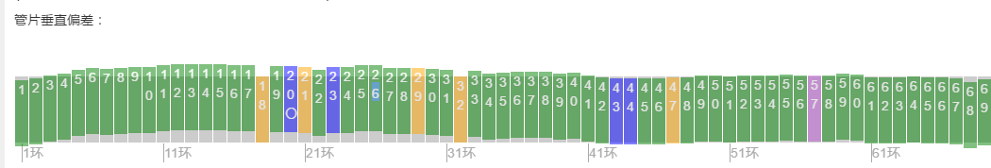

**图一**

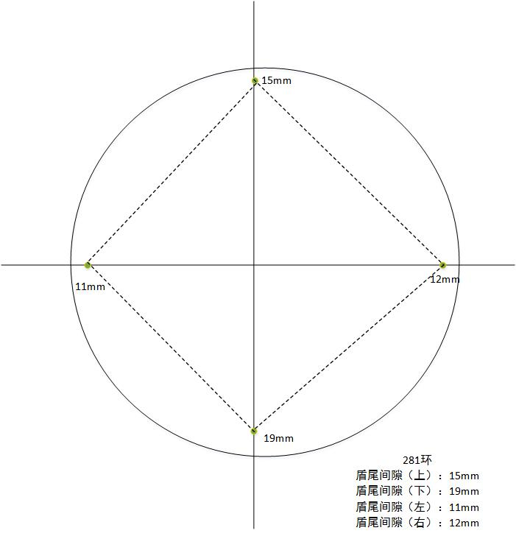

**图二**

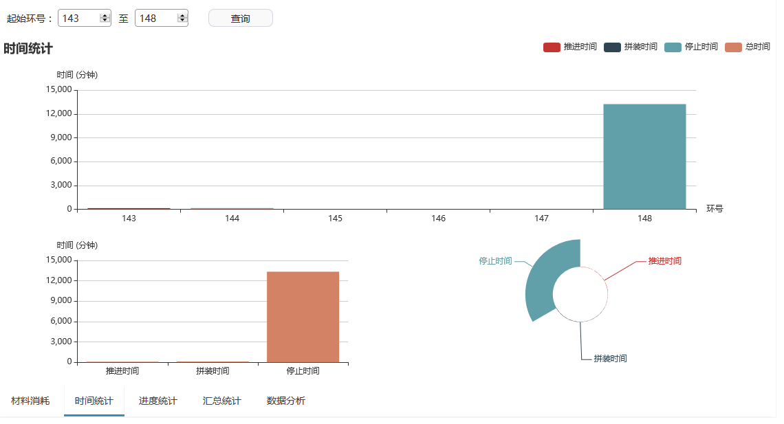

**图三**

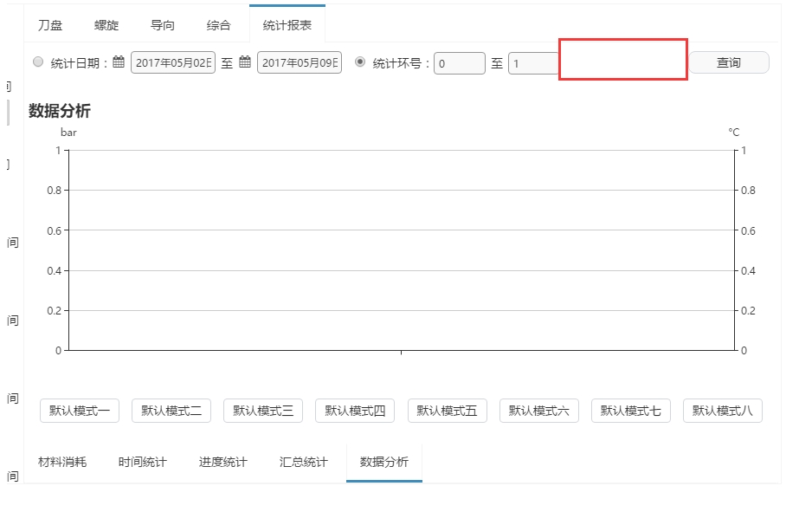

**图4**